**NW-01 und NW-02 – Mußbach im Westen**

**Seite 201 und 202 im Regionalplan**

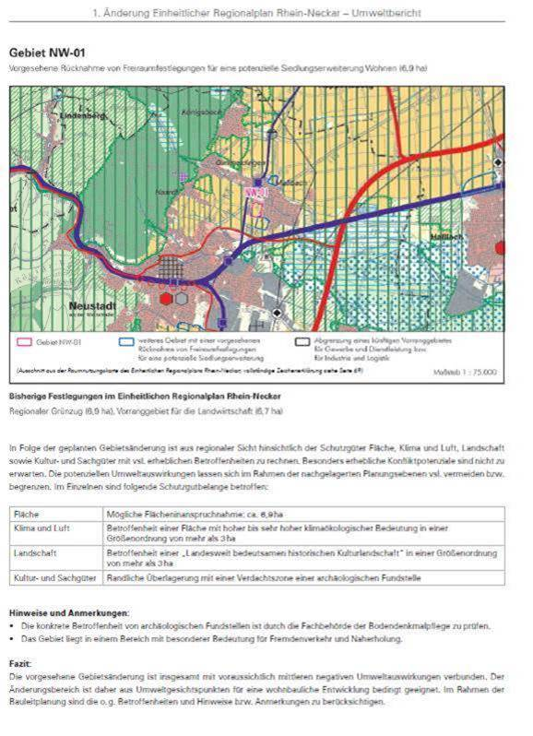

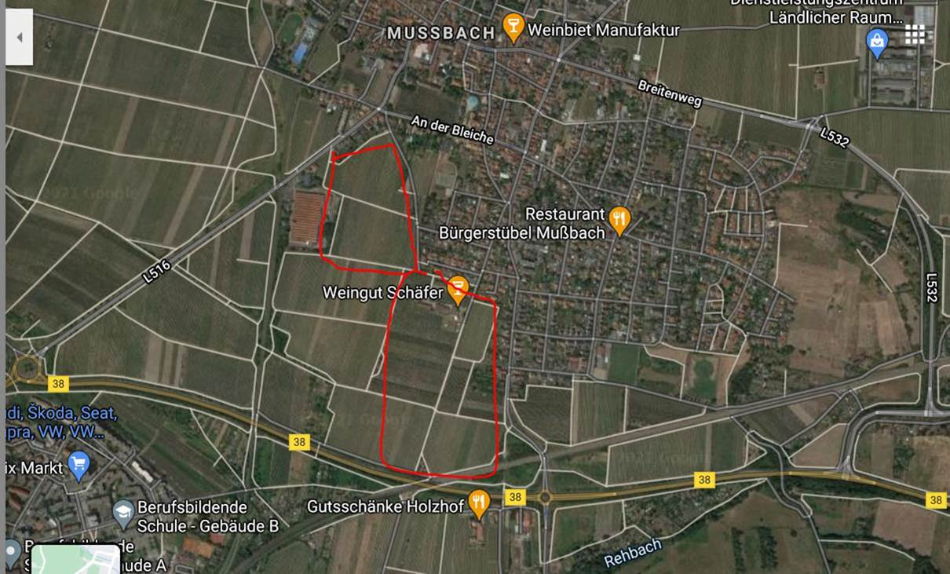

**NW-03 – Hambach bei Handrich**

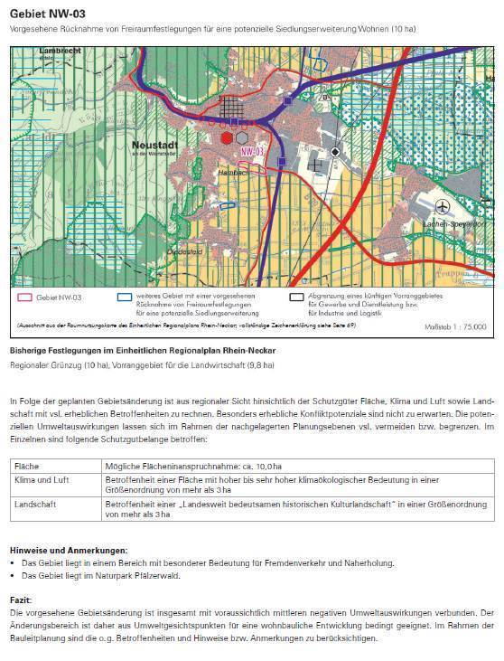

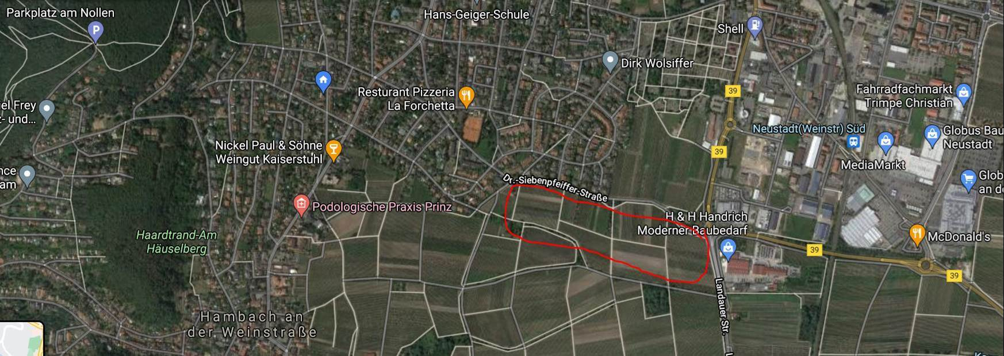

**NW-04 – Hambach Nähe Mühle**

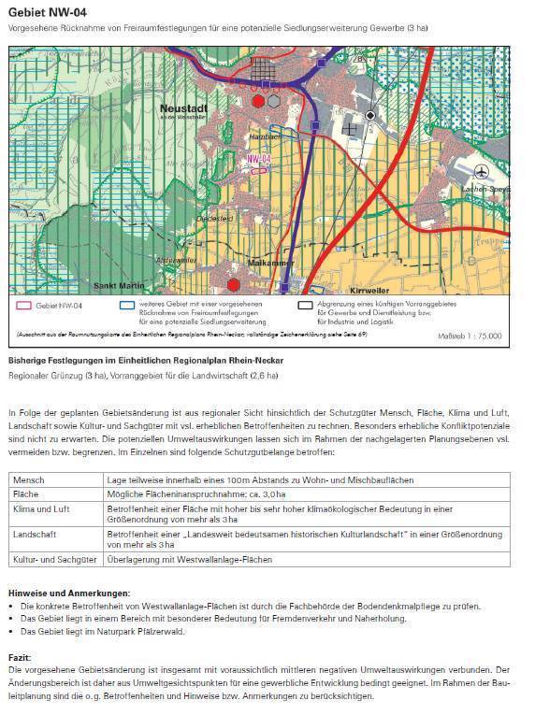

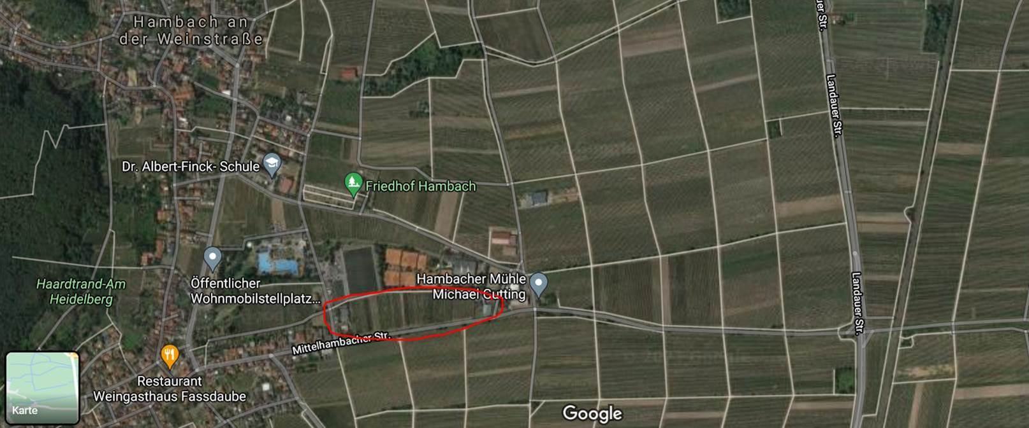

**NW-05 – Mußbach bei REWE**

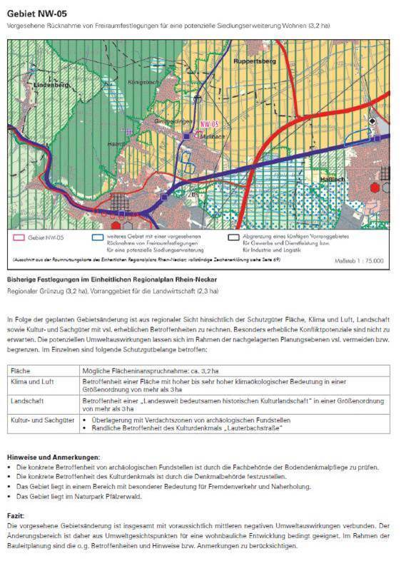

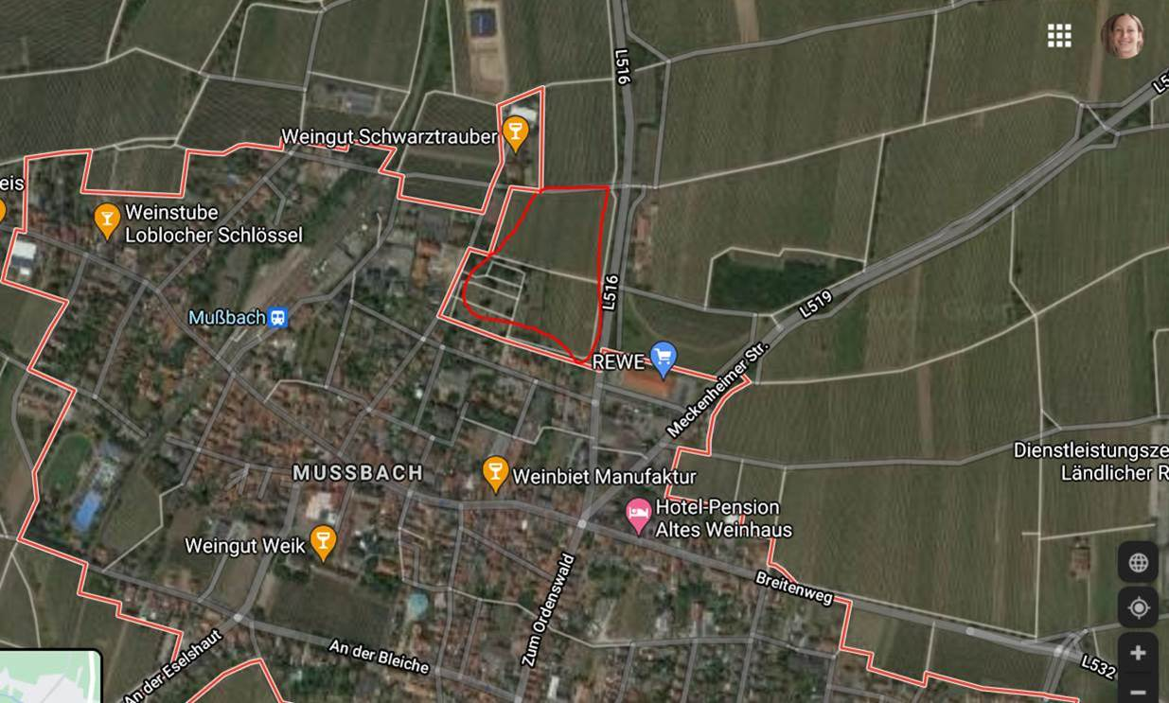

**NW-13:** Hinter Lange Strahläcker

(Von der Stadt NW nachgeschoben, war nicht im Regionalplan)

